Обработка исключений:

1) внутри функции 2) снаружи функции

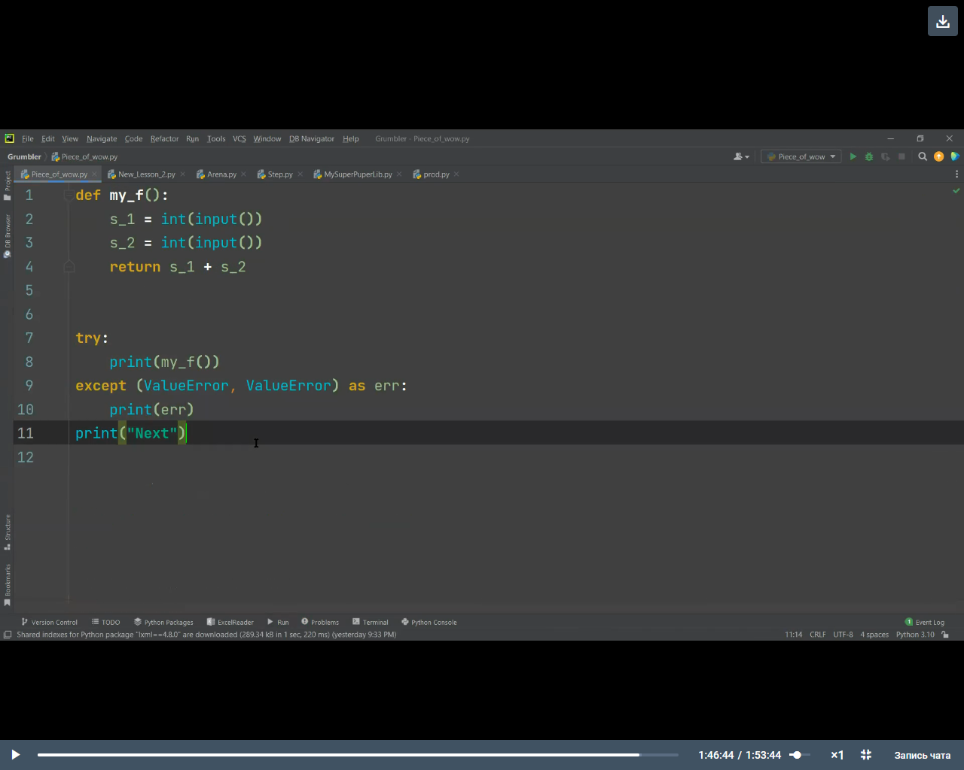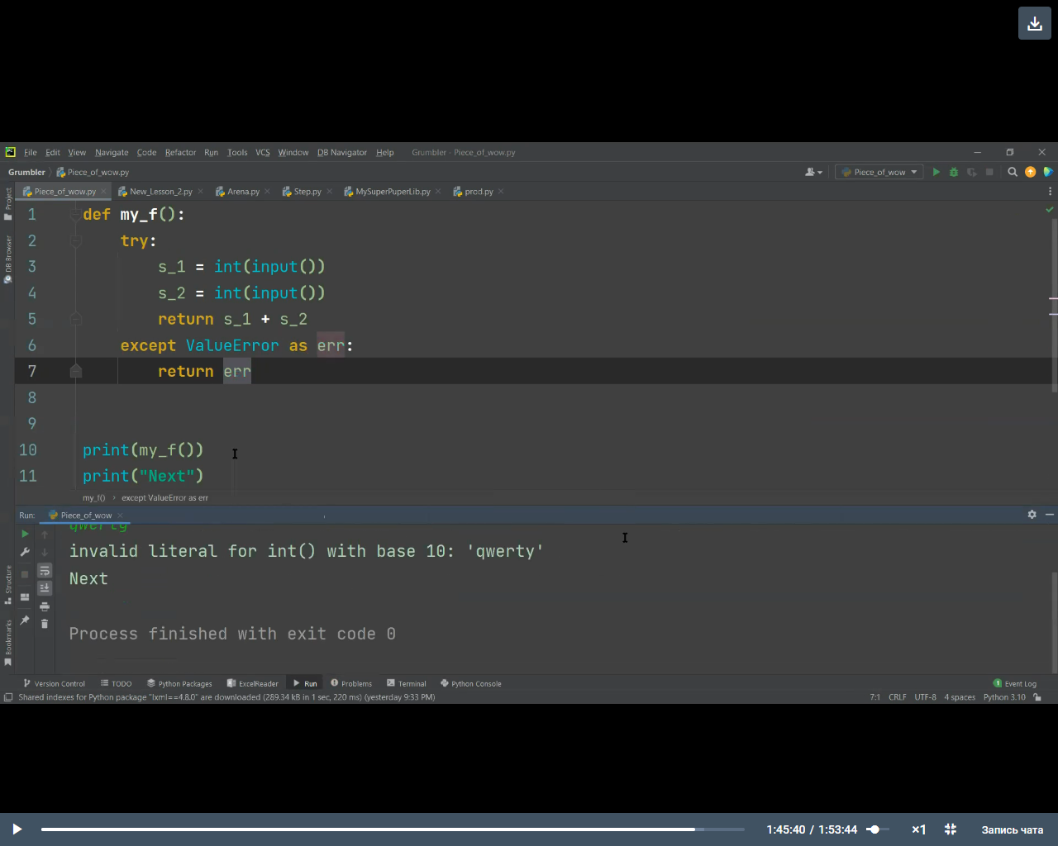

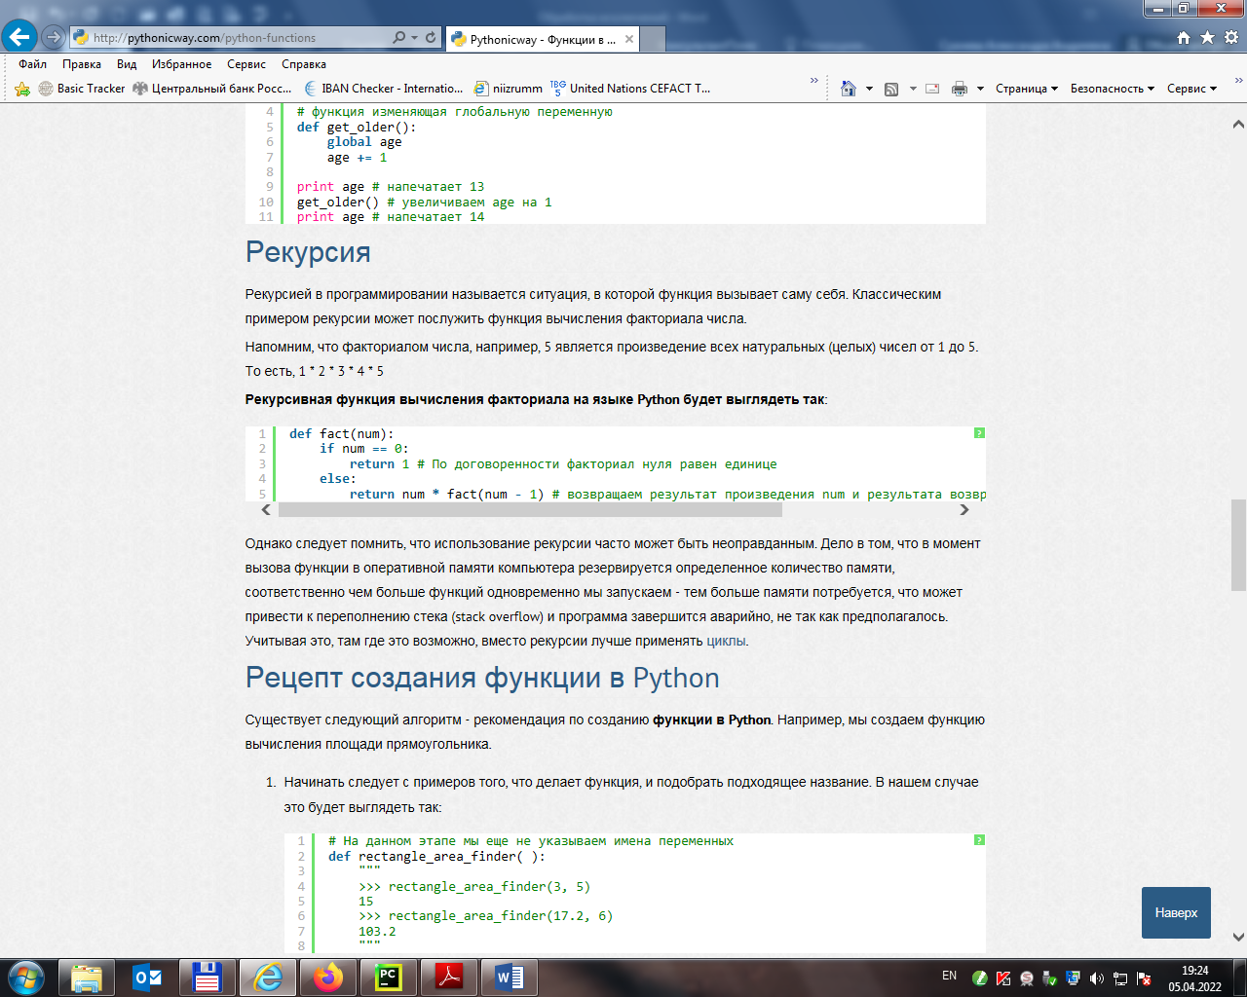

**\*args и \*\*kwargs спешат на помощь**

В Python можно передать переменное количество аргументов двумя способами:

* \*args для неименованных аргументов;
* \*\*kwargs для именованных аргументов.

Мы используем \*args и \*\*kwargs в качестве аргумента, когда заранее не известно, сколько значений мы хотим передать функции.

**\*args**

Как было сказано, \*args нужен, когда мы хотим передать неизвестное количество неименованных аргументов. Если поставить \* перед именем, это имя будет принимать не один аргумент, а несколько. Аргументы передаются как кортеж и доступны внутри функции под тем же именем, что и имя параметра, только без \*. Например:

def adder(\*nums):

sum = 0

for n in nums:

sum += n

print("Sum: ", sum)

adder(3, 5)

adder(4, 5, 6, 7)

adder(1, 2, 3, 5, 6)

В результате выполнения программы мы получим следующий результат:

Sum: 8

Sum: 22

Sum: 17

Здесь мы использовали \*nums в качестве параметра, который позволяет передавать переменное количество аргументов в функцию adder(). Внутри функции мы проходимся в цикле по этим аргументам, чтобы найти их сумму, и выводим результат.

**\*\*kwargs**

По аналогии с \*args мы используем \*\*kwargs для передачи переменного количества именованных аргументов. Схоже с \*args, если поставить \*\* перед именем, это имя будет принимать любое количество именованных аргументов. Кортеж/словарь из нескольких переданных аргументов будет доступен под этим именем. Например:

def intro(\*\*data):

print("\nData type of argument: ",type(data))

for key, value in data.items():

print("{} is {}".format(key, value))

intro(Firstname="Sita", Lastname="Sharma", Age=22, Phone=1234567890)

intro(Firstname="John", Lastname="Wood", Email="johnwood@nomail.com", Country="Wakanda", Age=25, Phone=9876543210)

При запуске программы мы увидим следующее:

Data type of argument: <class 'dict'>

Firstname is Sita

Lastname is Sharma

Age is 22

Phone is 1234567890

Data type of argument: <class 'dict'>

Firstname is John

Lastname is Wood

Email is johnwood@nomail.com

Country is Wakanda

Age is 25

Phone is 9876543210

В этом случае у нас есть функция intro() с параметром \*\*data. В функцию мы передали два словаря разной длины. Затем внутри функции мы прошлись в цикле по словарям, чтобы вывести их содержимое.